**必修二练习卷**

一、单项选择题（本题共25小题，每题2分，共50分）

1．遗传学上，等位基因是指位于

A．两条非同源染色体上的、控制相同性状的基因

B．两条姐妹染色单体上的、位置相同的基因

C．-对同源染色体的同一位置上、控制相对性状的基因

D．一对同源染色体上的不同位置上、控制相对性状的基因

2．下列各组性状中，属于相对性状的是

A．豌豆的红花与子叶的黄色 B．狗的黄毛与兔的黑毛

C．兔的长毛与细毛 D．张三的单眼皮与李四的双眼皮

3．孟德尔用纯合的高茎与矮茎豌豆杂交得到F1全为高茎豌豆，再让F1自交得到的F2 中既有高茎豌豆，又有矮茎豌豆。在遗传学上，把这种现象叫做

A．相对性状 B．显性和隐性 C．分离定律 D.性状分离

4．某植物的3对相对性状由3对独立遗传的基因控制（相关基因用A、a，B、b，C、 c表示），对该植物进行测交实验，后代有四种表现型，且数量分别是98、97、95、 94，这株植物的基因型不可能是

A. AaBbcc B. AABbcc C. aaBbCc D. AABbCc

5．据右下图判断，下列选项中不遵循基因自由组合规律的是

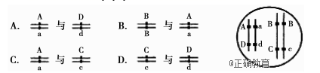

6．下列杂交组合属于测交的是

A. EeFfGg×EeFfGg B. EeFfGgxeeFfGg

C.eeffGg×EeFfGg D.eeffgg×EeFfGg

7．已知果蝇的朱红眼(A)对暗红眼(a)为显性，A、a基因仅位于X染色体上。研究发现，含Xa的精子有40%会死亡。现选用杂合的朱红眼雌蝇与暗红眼雄蝇杂交获得F1，F1自由交配获得F2，则F2中朱红眼果蝇的比例为

A. 5/18 B. 13/18 C.13/24 D.11/24

8．在细胞正常分裂的情况下，性成熟的公牛精巢中一定含有两个Y染色体的是

A．减数第一次分裂后期的初级精母细胞 B．有丝分裂后期的精原细胞

C．减数第二次分裂后期的次级精母细胞 D．有丝分裂中期的精原细胞

9．下列曲线中能分别表示减数分裂过程中细胞内染色体和核DNA分子数量变化的组合是

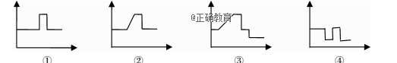

A．①② B．①③ C．④③ D．④②

10．对下列各图所示生物学意义的描述，正确的是

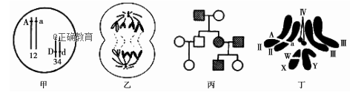

A．甲图中生物产生配子时基因A与a分开，D与d分开，A、a可分别与D、d自由组合

B．乙图细胞若处于减数第二次分裂后期，则该生物正常体细胞的染色体数为4条

C．丙图家系中男性患者明显多于女性患者，该病最有可能是伴X隐性遗传病

D．丁图表示某果蝇染色体组成，其配子基因型只有AXW、aXW两种

11.有一对表现型正常的夫妇，生了一个患红绿色盲的儿子，问这对夫妇再生一个孩子是色觉正常男孩的概率是多少？符合什么遗传规律

A．1/4，基因的分离定律 B．3/8，基因的分离定律

C．1/4，基因的自由组合定律 D．3/8，基因的自由组合定律

12．DNA分子双螺旋结构中，正确的碱基配对及氢键数目是

A．A-T（3个） B．A-C（3个） C．G-C（3个） D．A-U（2个）

13.如果用3H、15N、32P、35S标记噬菌体后，让其侵染未标记的细菌，在产生的子代噬菌 体的各组成结构成分中，可能检测得到的一组放射性元素为

A.3H 15N 35S B.15N 32P 35S

获得F2，则F2中朱红眼果蝇的比例为

A. 5/18 B. 13/18 C.13/24 D.11/24

8．在细胞正常分裂的情况下，性成熟的公牛精巢中一定含有两个Y染色体的是

A．减数第一次分裂后期的初级精母细胞 B．有丝分裂后期的精原细胞

C．减数第二次分裂后期的次级精母细胞 D．有丝分裂中期的精原细胞

9．下列曲线中能分别表示减数分裂过程中细胞内染色体和核DNA分子数量变化的组合是



A．①② B．①③ C．④③ D．④②

10．对下列各图所示生物学意义的描述，正确的是



A．甲图中生物产生配子时基因A与a分开，D与d分开，A、a可分别与D、d自由组合

B．乙图细胞若处于减数第二次分裂后期，则该生物正常体细胞的染色体数为4条

C．丙图家系中男性患者明显多于女性患者，该病最有可能是伴X隐性遗传病

D．丁图表示某果蝇染色体组成，其配子基因型只有AXW、aXW两种

11.有一对表现型正常的夫妇，生了一个患红绿色盲的儿子，问这对夫妇再生一个孩子是色觉正常男孩的概率是多少？符合什么遗传规律

A．1/4，基因的分离定律 B．3/8，基因的分离定律

C．1/4，基因的自由组合定律 D．3/8，基因的自由组合定律

12．DNA分子双螺旋结构中，正确的碱基配对及氢键数目是

A．A-T（3个） B．A-C（3个） C．G-C（3个） D．A-U（2个）

13.如果用3H、15N、32P、35S标记噬菌体后，让其侵染未标记的细菌，在产生的子代噬菌 体的各组成结构成分中，可能检测得到的一组放射性元素为

A.3H 15N 35S B.15N 32P 35S C.3H 15N 32P D．3H 32P 35S

14．下列关于遗传物质的说法中，正确的是

A．桃树细胞核中的遗传物质是DNA，细胞质的遗传物质是RNA

B．念珠藻（一种蓝藻）的遗传物质是DNA

C．T：噬菌体侵染细菌的实验证明了DNA是主要的遗传物质

D．HIV病毒的遗传物质是DNA或RNA

15．某一双链DNA分子的碱基中，鸟嘌呤的个数占22%，那么胸腺嘧啶的个数占

A．11% B．22% C．28% D．44%

16．下列关于DNA复制的叙述，错误的是

A．科学家在证明DNA的半保留复制方式时运用了假说——演绎法

B．科学家在证明DNA的半保留复制方式时使用了放射性同位素标记技术

C．解旋后以一条母链为模板合成两条新的子链

D．复制后，每个子代DNA分子中含有一条母链和一条新合成的子链

17.将一个DNA分子用32P进行标记，放在只含3'P的普通培养基上让其连续复制4次，

在最后得到的DNA分子中，被32P标记的DNA的脱氧核苷酸链占DNA总的脱氧核

苷酸链的比例是

A. 1/32 B. 1/16 C. 1/8 D. 1/4

18．如图表示遗传信息在生物大分子间的传递规律。能够在根尖分生区细胞内发生的过程有

www.ziyuanku.com

A．①②③ B．②③④ C．①②⑤ D．②④⑤

19.下列关于人类猫叫综合征的叙述，正确的是

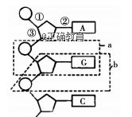 A．该病是由于特定的染色体片段缺失造成的

B．该病是由于特定染色体的数目增加造成的

C．该病是由于染色体组数目成倍增加造成的

D．该病是由于染色体中增加某一片段引起的

20.右图为核苷酸链结构图，下列叙述错误的是

A．各核苷酸之间是通过化学键③连接起来的

B．图中与每个五碳糖直接相连的碱基有1个

C．能构成一个完整核苷酸的是图中的a和b

D．若该链为脱氧核苷酸链，从碱基组成上看，缺少的碱基是T

21．如图为豌豆种子网粒性状的产生机制，请据图判断下列叙述错误的是

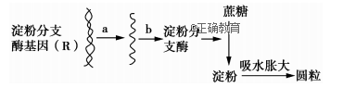

A．淀粉分支酶基因R是豌豆种子细胞中具有遗传效应的DNA片段

B．b过程能发生碱基互补配对的物质是碱基A与T，C与G

C．当R中插入一小段DNA序列后，豌豆不能合成淀粉分支酶，而使蔗糖增多，该变异为基因突变

D．此图解说明基因通过控制酶的合成来控制代谢途径进而控制生物体性状

22．下列各项过程中，遵循“碱基互补配对原则”的有

①RNA复制 ②翻译 ③逆转录 ④转录 ⑤DNA复制

A.①②④⑤ B.①②③ C.①②③④⑤ D.①③④

23．研究发现，某金鱼种群基因库中有一对与体色有关的等位基因A、a，且A、a的基因频率均为50%，一段时间后，若a的基因频率变为95%，下列有关判断正确的是

A．此时该种群中A的基因频率一定为5%

B．该种群所处的环境发生了一定的变化

C．该种群基因频率发生了较大改变，一定产生了新物种

D．a的基因频率提高说明环境导致生物产生适应性变异

24.捕食者一般不能将所有的猎物都吃掉，否则自己也无法生存，这就是所谓“精明的捕食者”策略，下列有关“精明的捕食者”策略的叙述，不正确的是

A．捕食者的存在可以改变被捕食者的年龄组成

B．捕食者的存在可以抑制优势种的出现

C．捕食者往往在个体数量较小的种群中捕食

D．捕食者的存在有利于增加物种的多样性

25．以下有关生物育种的描述正确的是

A．利用基因重组的原理培育出青霉素高产菌株

B．用秋水仙素来处理萌发的种子，可抑制着丝点的分裂从而获得多倍体植物

C．单倍体育种是指利用花药离体培养获得单倍体的过程，可大大缩短育种年限

D．诱变育种是在人为条件下用物理或化学等因素处理生物，诱导基因突变

第Ⅱ卷（50分）

二、非选择题（本题共3小题，每空2分，共50分）

26．（16分）豌豆子叶的黄色(Y)对绿色(y)为显性，圆粒种子(R)对皱粒种子(r)为显性。某人用黄色圆粒和绿色圆粒的豌豆进行杂交，发现后代出现4种类型。对性状的统计结果如下图所示。据图回答问题：

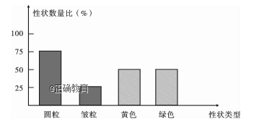

(1)子代中圆粒与皱粒的比例为____，黄色与绿色的比例为____。每对性状的遗传都遵循____定律，两对性状的遗传符合基因的____定律。

(2)亲本中：黄色圆粒的基因型是 ，绿色圆粒的基因型是____。

(3)若用黄色皱粒与绿色圆粒豌豆杂交得到的F．再白交，F：的表现型及比例为黄圆：黄皱：绿圆：绿皱=9：15：15：25。则亲本的基因型分别为____、 .

27．（18分）下面图1是某个高等动物体内细胞分裂示意图，图2表示该动物正在分裂的细胞中每条染色体上DNA的含量变化。分析回答：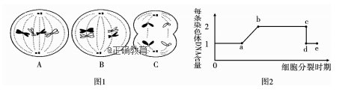

(1)图1中表示细胞有丝分裂的图是____，有同源染色体的图是

(2)就图1中的C分析可知，该细胞含有____条染色单体，若该动物为雌性，则其产生的子细胞名称为____。该动物体内细胞染色体数最多为 ___ _条。

(3)在曲线图中，a~b段形成的原因是____， 图2中c~d段形成的原因是 。

(4)在A、B、C三图中，与b~c段相对应的细胞是图____。

(5)若该动物体细胞内有两对等位基因Y、y和R、r，它们分别位于两对同源染色体上，则图C细胞分裂形成的一个子细胞的基因组成可能为____。

28．（18分）下图是真核生物细胞内蛋白质合成相关示意图。

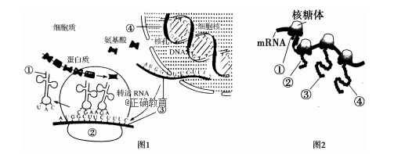

请据图回答：（[ ]里填数字， 上填物质或结构名称）

(1)图1中转录的模板是[ ] 中的一条链，该链的相应段碱基顺序是 ___ _（写出左起前六个碱基即可）。

(2)图1中翻译的场所是[ ]____，翻译的模板是[ ]____，运载氨基

酸的工具是[ ]____。

(3)由图2可知，一个信使RNA分子上可以相继结合____，同时进行多肽链的合成，从而提高了翻译的效率。

(4)若mRNA中尿嘧啶和腺嘌呤之和占42%，则控制该mRNA合成的DNA分子片段中胞嘧啶占____。mRNA上决定一个氨基酸的三个相邻碱基称做一个密码子，一个氨基酸可能有多个密码子，这一现象称做 。

29．黄瓜中偶尔有“苦黄瓜”．中国科学家研究发现黄瓜的苦味物质一葫芦素主要由两个“主控开关”控制合成，叶苦与非苦由一对等位基因A和a控制，果苦与非苦由另一对等位基因 B和b控制（二者独立遗传）．现将叶和果实均苦味、叶和果实非苦味的两品系进行杂交，得到F1全为叶和果实非苦味类型．进一步研究发现提高叶片中葫芦素的含量能有效抵御害虫侵害，减少农药的使用．如图是葫芦素形成的遗传机制示意图，试分析回答下列问题．

（l）据题推测亲本的基因型为　 　．

（2）自然条件下叶和果实均无苦味的个体的基因型可能有　 　种．

（3）若你是育种工作者，应选育表现型为　 　的黄瓜，为了获得这样的黄瓜可采取杂交育种的方法：让F1　 　得F2，在F2中表现型符合要求的个体中纯合子所占比例为　 ，为了获得稳定遗传的个体还需进行　 　，并不断淘汰　 　（表现型）的个体．若要明显缩短育种年限还可采用　 　育种的方法，其遵循的遗传学原理是　 　．

（4）由如图可知基因与性状的关系是：基因通过控制　 　的合成来控制代谢过程，进而控制生物体的性状．